Отчёт после ПЗ 25-26
- ER диаграма
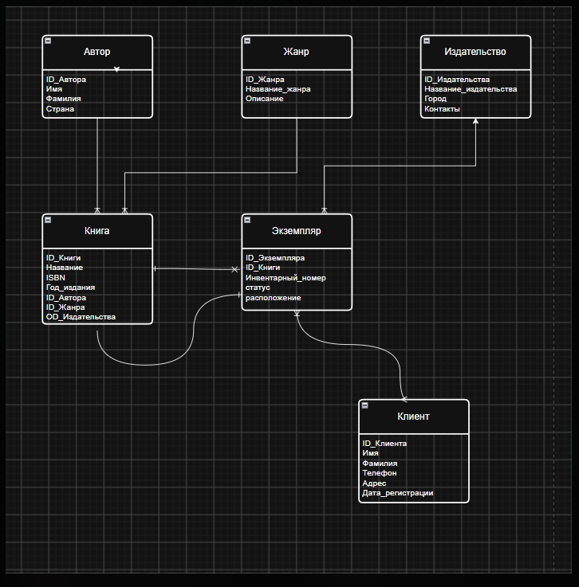

Сразу обозначу, что появилось незначительное несоответствие между имеющейся таблицей и ER схемой, но всё под контролем.

- SQL скрипт:

PRAGMA foreign_keys = ON;

CREATE TABLE authors (
author_id INTEGER PRIMARY KEY,
first_name TEXT NOT NULL,
last_name TEXT NOT NULL,
country TEXT
);

CREATE TABLE genres (
genre_id INTEGER PRIMARY KEY,
genre_name TEXT NOT NULL,
description TEXT
);

CREATE TABLE publishers (
publisher_id INTEGER PRIMARY KEY,
publisher_name TEXT NOT NULL,
city TEXT,
contacts TEXT
);

CREATE TABLE clients (
client_id INTEGER PRIMARY KEY,
first_name TEXT NOT NULL,
last_name TEXT NOT NULL,
phone TEXT,
address TEXT,
registration_date TEXT
);

CREATE TABLE books (
book_id INTEGER PRIMARY KEY,
title TEXT NOT NULL,
isbn TEXT,
publication_year INTEGER,
author_id INTEGER,
genre_id INTEGER,
publisher_id INTEGER,
FOREIGN KEY (author_id) REFERENCES authors(author_id),
FOREIGN KEY (genre_id) REFERENCES genres(genre_id),
FOREIGN KEY (publisher_id) REFERENCES publishers(publisher_id)
);

CREATE TABLE copies (
copy_id INTEGER PRIMARY KEY,
book_id INTEGER,
inventory_number TEXT UNIQUE,
status TEXT,
location TEXT,
client_id INTEGER,
FOREIGN KEY (book_id) REFERENCES books(book_id),
FOREIGN KEY (client_id) REFERENCES clients(client_id)
);

- Проверка создания:


